проект

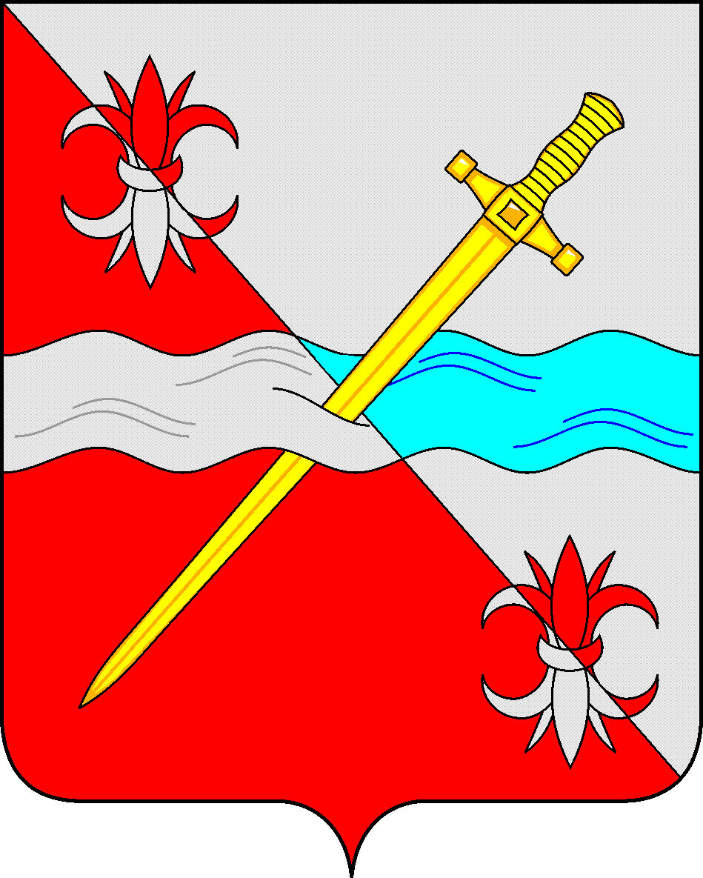

**СОВЕТ**

**депутатов Советского городского округа**

**Ставропольского края**

**РЕШЕНИЕ**

10 октября 2023 г. № ____

г. Зеленокумск

О награждении Почетной грамотой

Совета депутатов Советского городского

округа Ставропольского края

В соответствии с Положением о Почетной грамоте Совета депутатов Советского городского округа Ставропольского края Совет депутатов Советского городского округа Ставропольского края

РЕШИЛ:

1. Наградить Почетной грамотой Совета депутатов Советского городского округа Ставропольского края за активную гражданскую позицию, личный вклад в общественную жизнь села, благотворительную и волонтерскую деятельность и в связи с празднованием Дня села Солдато-Александровского:

Авакян Вячеслава Георгиевича – индивидуального предпринимателя;

Дорофееву – председателя совета Солдато-Александровского сельпо;

2. Решение вступает в силу со дня его принятия.

Председатель Совета депутатов

Советского городского округа

Ставропольского края Н.Н.Деревянко